**ΦΥΛΛΟ ΕΡΓΑΣΙΑΣ GOOGLE DRIVE‐GOOGLE DOCS**

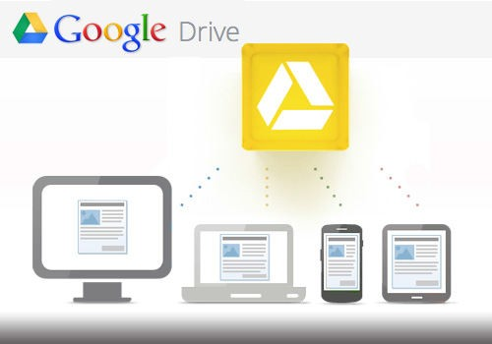

# ΠΕΡΙΕΧΟΜΕΝΑ

ΦΥΛΛΟ ΕΡΓΑΣΙΑΣ GOOGLE DRIVE‐GOOGLE DOCS 1

ΠΕΡΙΕΧΟΜΕΝΑ 1

ΜΕΡΟΣ 1Ο –ΓΜΩΡΙΜΙΑ ΜΕ ΤΟ ΠΕΡΙΒΑΛΛΟΝ 2

A. Μεταφόρτωση (Upload) αρχείου 2

Β. Διαμοιρασμός (share) αρχείου‐φακέλου 3

Γ. Δημιουργία Εγγράφου Google ( google doc) 5

ΜΕΡΟΣ 2Ο – ΟΜΑΔΙΚΗ ΕΡΓΑΣΙΑ 6

ΣΥΓΚΡΙΣΗ ΠΟΛΕΩΝ ΕΛΛΗΝΙΚΩΝ 6

# ΜΕΡΟΣ 1Ο –ΓΜΩΡΙΜΙΑ ΜΕ ΤΟ ΠΕΡΙΒΑΛΛΟΝ

## Μεταφόρτωση (Upload) αρχείου

* 1. Επισκεφτείτε την τοποθεσία [**http://drive.google.com**](http://drive.google.com/) και κάντε είσοδο στον λογαριασμό σας.

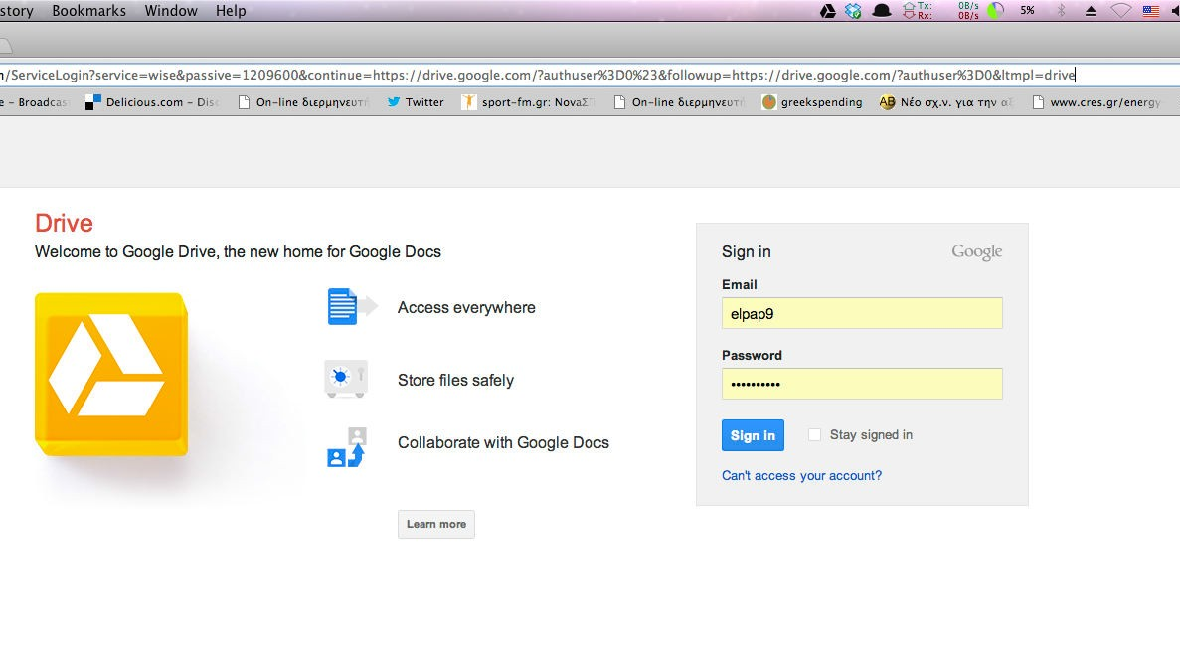

(εικ.1)

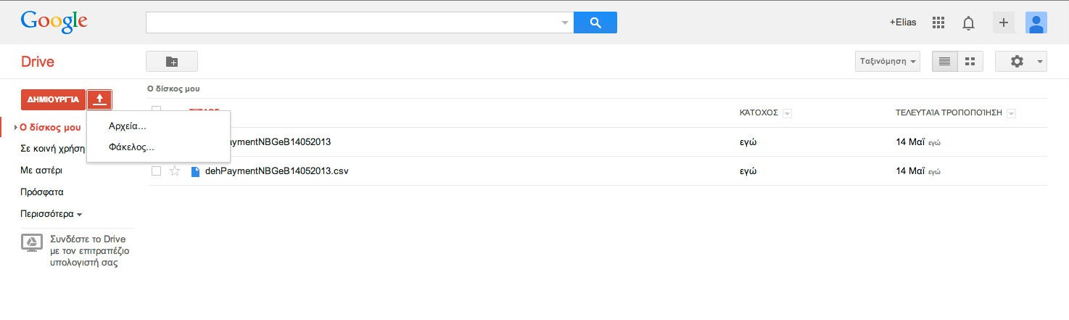

2. Επιλέξτε Μεταφόρτωση ( upload ) ‐ Αρχεία

Google Docs Παπαδόπουλος Ηλίας ΠΕ19

* + 1. Επιλογή αρχείου απο φάκελο ‐ Άνοιγμα

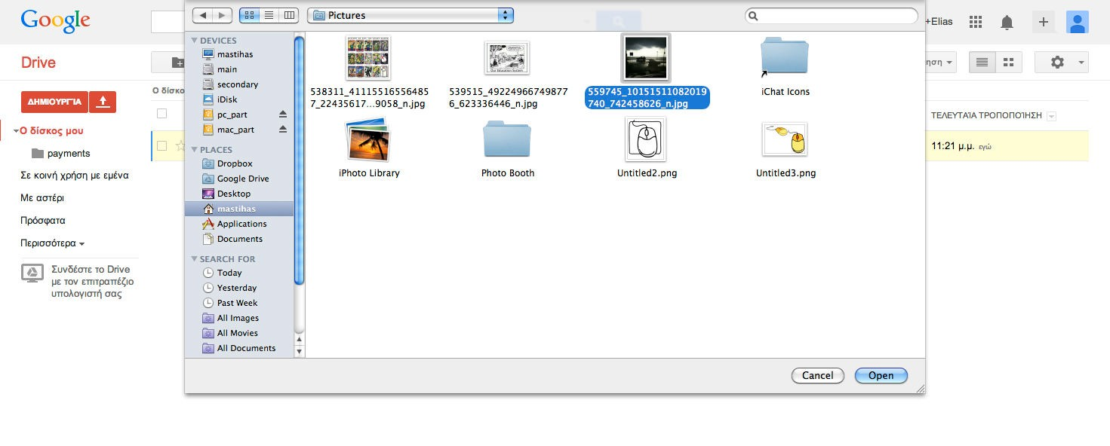

* + 1. Δημιουργία φακέλου : Δημιουργία‐ Φάκελος

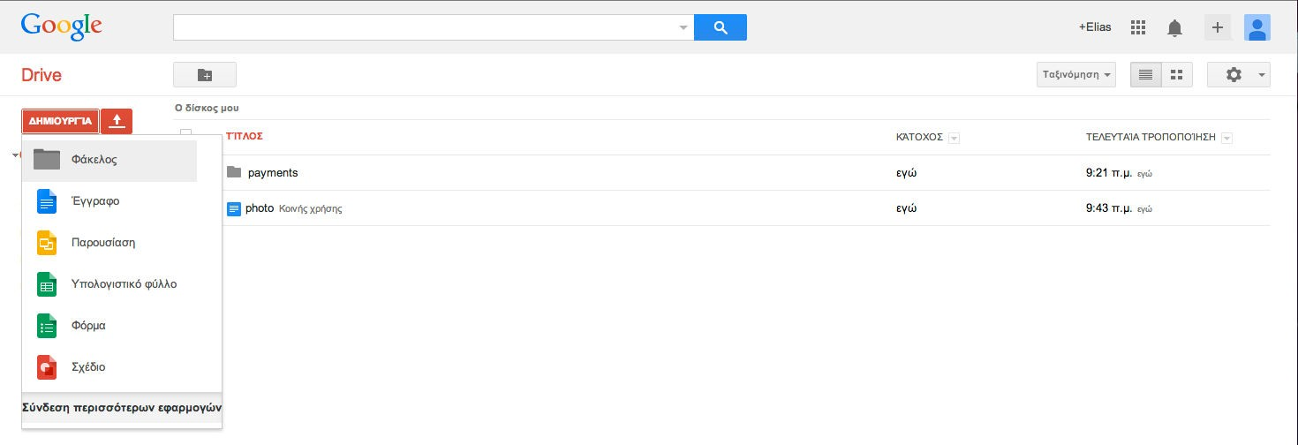

## Β. Διαμοιρασμός (share) αρχείου‐φακέλου

Επιλέγουμε αρχείο(φάκελο) ‐Κοινή χρήση

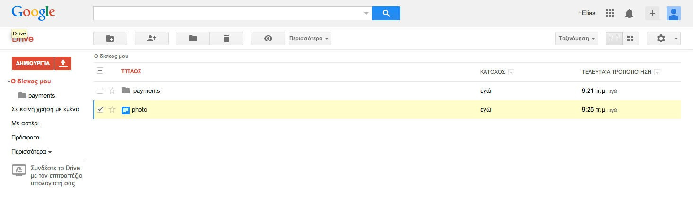

* + 1. Επιλογές διαμοιρασμού :

**1η περίπτωση‐Ιδιωτικό:** Αν θέλω να μοιραστώ το έγγραφο με άλλους προσθέτω τα email τους.

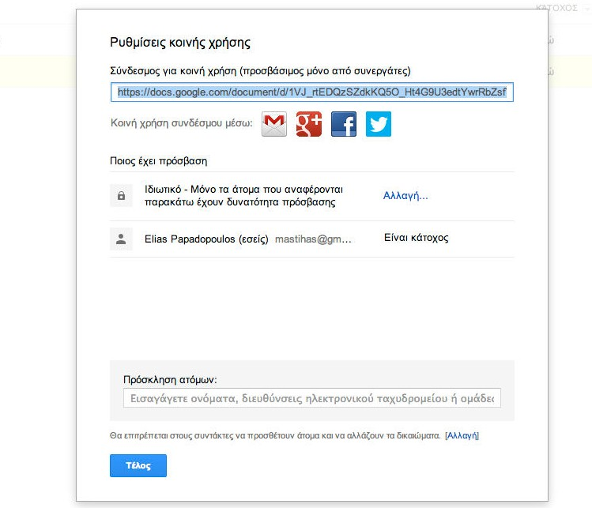

**2η περίπτωση‐ Οποιοσδήποτε διαθέτει τον σύνδεσμο** : Επιλέγω *Αλλαγή* και στην συνέχεια τικάρω την αντίστοιχή επιλογή. Σε αυτή την περίπτωση το έγγραφο διαμοιράζεται με όποιον του στείλω το link του εγγράφου. Μπορώ επίσης να καθορίσω τα δικαιώματα των χρηστών.

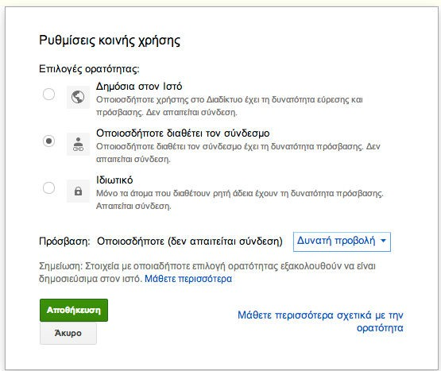

**3η Περίπτωση‐ Δημόσιο στον Ιστό:** Οποιοσδήποτε χρήστης στο Διαδίκτυο έχει τη δυνατότητα πρόσβασης και εύρεσης. Δεν απαιτείται σύνδεση.

## Γ. Δημιουργία Εγγράφου Google ( google doc)

* + 1. Επιλέγουμε Δημιουργία‐ Έγγραφο

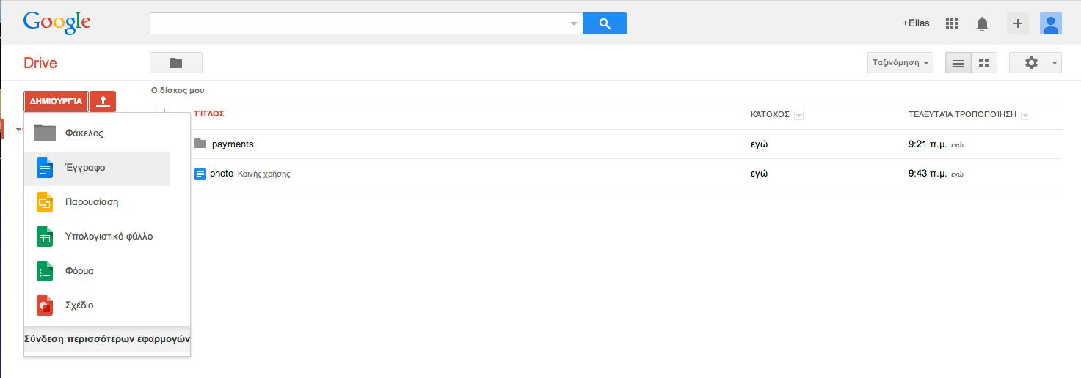

* + 1. Επεξεργαστείτε το περιβάλλον επεξεργασίας κειμένου:
       1. Μελετήστε το μενού επιλογών επξεργασίας κειμένου.

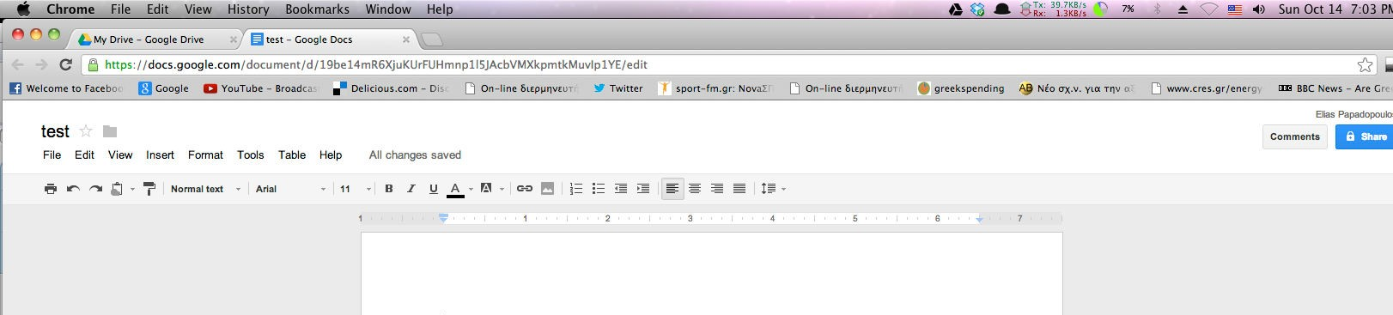

b. Γράψτε ένα ενδεικτικό κείμενο.( το έγγραφο σώζεται αυτόματα)

(εικ.3)

c. Δώστε ένα όνομα στο έγγραφο.(π.χ τεστ)

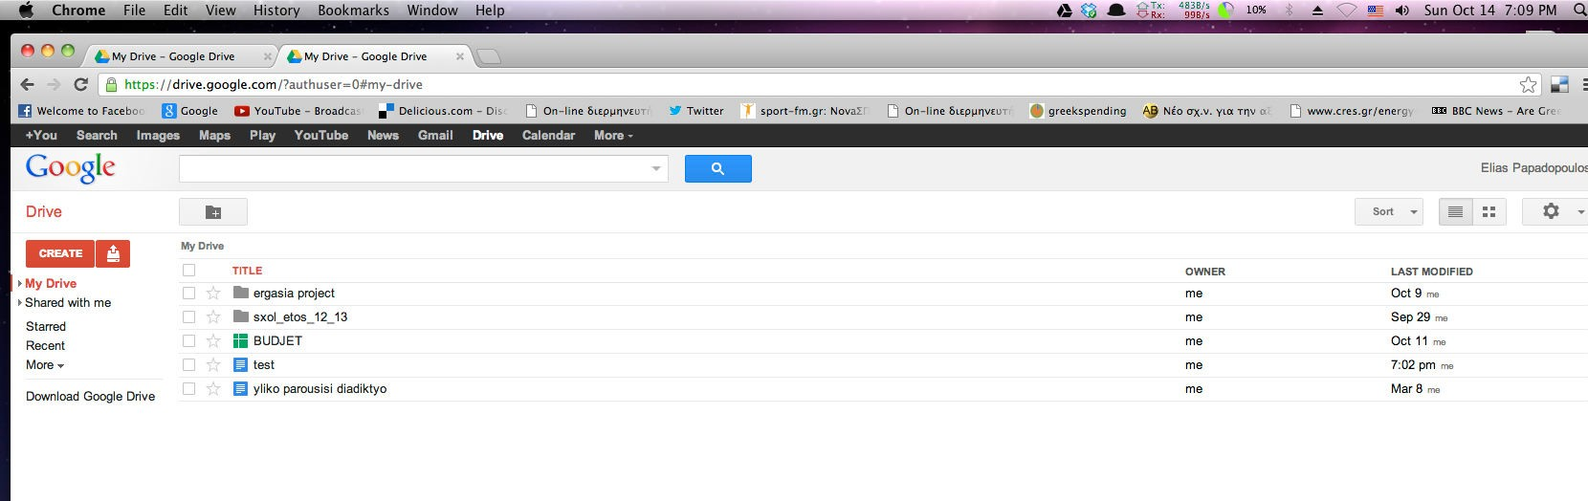

d. Επιστρέψτε στην αρχική σελίδα. Το έγγραφο υπάρχει στην λίστα των

εγγράφων σας.

(εικ.4)

* + 1. Διαμοιρασμός εγγράφου.Με τον ίδιο τρόπο που διαμοιράζεται ένα αρχείο (βλ. βήματα 5‐6). Προσοχή στα δικαιώματα των χρηστών.

# ΜΕΡΟΣ 2Ο – ΟΜΑΔΙΚΗ ΕΡΓΑΣΙΑ

## ΣΥΓΚΡΙΣΗ ΠΟΛΕΩΝ

* Δημιουργήστε ομάδα **3‐4 ατόμων.**
* Κάθε ομάδα αναθέτει σε ένα μέλος τον ρόλο του **ΣΥΝΤΟΝΙΣΤΗ.**
* Ο ΣΥΝΤΟΝΙΣΤΗΣ δημιουργεί το **αρχικό έγγραφο** και **φάκελο** και καλεί σε συνεργασία τα υπόλοιπα μέλη.
* Οι πηγές των πληροφοριών του θέματος θα είναι **αποκλειστικά** από το Διαδίκτυο **( τουλάχιστον 3 πηγές).**
* H δομή του εγγράφου θα είναι σύμφωνα με παρακάτω δομή

|  |
| --- |
| * ΘΕΜΑ – ΟΝΟΜΑΤΕΠΩΝΥΜΟ ΜΕΛΩΝ ΟΜΑΔΑΣ |
| * Βασικά χαρακτηριστικά της Θεσσαλονίκης (ομάδα1) |
| * Βασικά χαρακτηριστικά της Αθήνας (ομάδα2) |
| * Βασικά χαρακτηριστικά της Πάτρας (ομάδα3) |